http://www3.dataprev.gov.br/cws/contexto/captchar/index_cipost2.html
FACULTATIVO
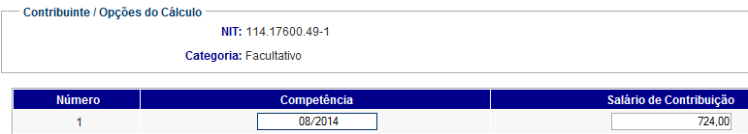

PIS: 11417600491

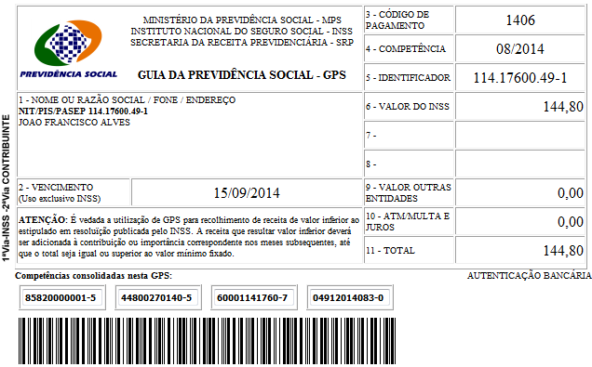

Salário base R$ 724,00

SISBB - SISTEMA DE INFORMACOES BANCO DO BRASIL
10/09/2014 - AUTOATENDIMENTO - 09.35.03
1273401273 SEGUNDA VIA 0003

COMPROVANTE DE PAGAMENTO

CLIENTE: SANDRO TAVARES
AGENCIA: 1273-4 CONTA: 5.742-8
================================================
Convenio GPS - CODIGO DE BARRAS
Codigo de Barras 85820000001-5 44800270140-5
60001141760-7 04912014083-0
Data do pagamento 10/09/2014
Valor Total 144,80
------------------------------------------------
DOCUMENTO: 091002
AUTENTICACAO SISBB: 8.7BE.ECC.3C9.960.CD9

